**Εξεταστέα ύλη στις Γραπτές Προαγωγικές Εξετάσεις β΄ λυκειου 2017 στα ΜΑΘΗΜΑΤΙΚΑ ΠΡΟΣΑΝΑΤΟΛΙΣΜΟΥ ΘΕΤΙΚΩΝ ΣΠΟΥΔΩΝ**

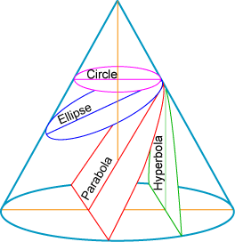**Κεφ. 1ο: Διανύσματα**

**1.4** Συντεταγμένες στο Επίπεδο

**1.5** Εσωτερικό Γινόμενο Διανυσμάτων

**Κεφ. 2ο: Η Ευθεία στο Επίπεδο**

**2.1** Εξίσωση Ευθείας

**2.2** Γενική Μορφή Εξίσωσης Ευθείας

**2.3** Εμβαδόν Τριγώνου (**χωρίς** τις αποδείξεις των τύπων της απόστασης σημείου από ευθεία και του εμβαδού τριγώνου)

**Κεφ. 3ο: Κωνικές Τομές**

**3.1** Ο Κύκλος (**χωρίς** τις παραμετρικές εξισώσεις του κύκλου)

**Καλή μελέτη και εύχομαι επιτυχία σε όλα τα μαθήματα!**

**Οι καθηγητές**

**Αρμάος Π.**

**Μενύχτα Ε.**